報道関係者各位
2023年6月20日
アイ・ペアーズ株式会社

エンターテインメントVX：バーチャルとリアルの融合へ。
実写と3DCGをリアルタイム合成する映像制作フロー『バーチャルプロダクション』を
2023年6月20日より法人向けにサービス提供開始

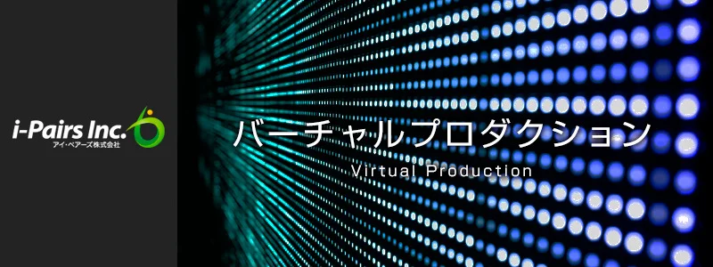
サービスページURL：https://i-pairs.co.jp/service/virtual-production/

アイ・ペアーズ株式会社（本社：東京都新宿区、代表取締役社長：伊藤 衛）はこの度、バーチャルとリアルの融合を実現する最新の映像制作フロー『バーチャルプロダクション』を2023年6月20日（火）より、法人様向けにサービス提供を開始いたします。

『バーチャルプロダクション』とは、CGとリアルの被写体を組み合わせて撮影することで、本来は撮影後に必要となるポストプロダクション工程（CG・合成）をリアルタイム化し、制作フローを大きく効率化する手法です。
バーチャルプロダクションでは、すべてスタジオ内で撮影が完結するため、時間や天候に撮影スケジュールが左右されず、3DCGで制作された背景によって現実世界では表現不可能なスケール・ロケーションでの映像撮影が可能となります。これにより、ロケ地の選定や移動などにかかる撮影コストの削減や、リアルタイムで合成映像が出力できることによる制作時間の短縮などのメリットが得られます。

アイ・ペアーズでは、バーチャルプロダクション制作において必須となる3DCGのアセット制作（背景・建築物等）をはじめ、実際の撮影現場での運用ディレクション・オペレーション（ゲームエンジンの操作、カメラトラッキングシステムの施工等）の実績が豊富な人員を揃えております。
本サービスは、エンターテインメントにおけるVX（バーチャルトランスフォーメーション）を実現するためのサポートをいたします。

■『バーチャルプロダクション』提供サービス概要
本サービスでは、下記のカテゴリーに必要な人員・技術を提供いたします。
・バーチャルプロダクション運用支援
・3DCGモデリング、3DCGアセット制作
・モーション制作
・3Dバーチャルライブ制作

■バーチャルプロダクション運用支援
制作したアセットを実際の撮影現場で運用するために必要な、オペレーション・ディレクションを行う人員を派遣いたします。カットごとに最適化が必要となる3D背景側のアングル調整や照明の調整などを、監督と連携して対応いたします。
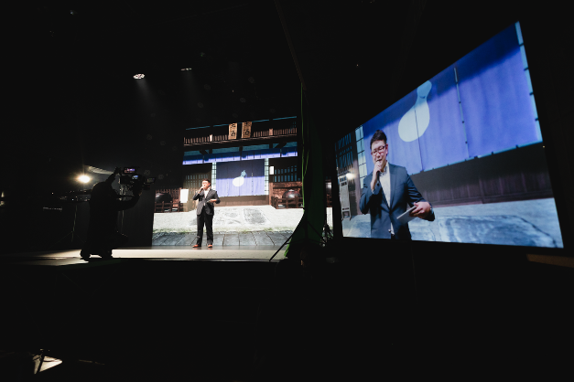

■3DCGモデリング、3DCGアセット制作
ゲームエンジン『Unreal Engine』をベースとした3D背景アセットを、作品の世界観に合わせてオーダーメイドで制作可能です。和風、洋風、中世、現代などのコンセプトから全体的なセットを構築し、建物や小物の配置、照明の設定を行います。
また、3Dキャラクターのモデリングにも対応可能です。実写撮影はもちろん、すべてが3D内で完結するメタバース案件でもご利用いただけます。
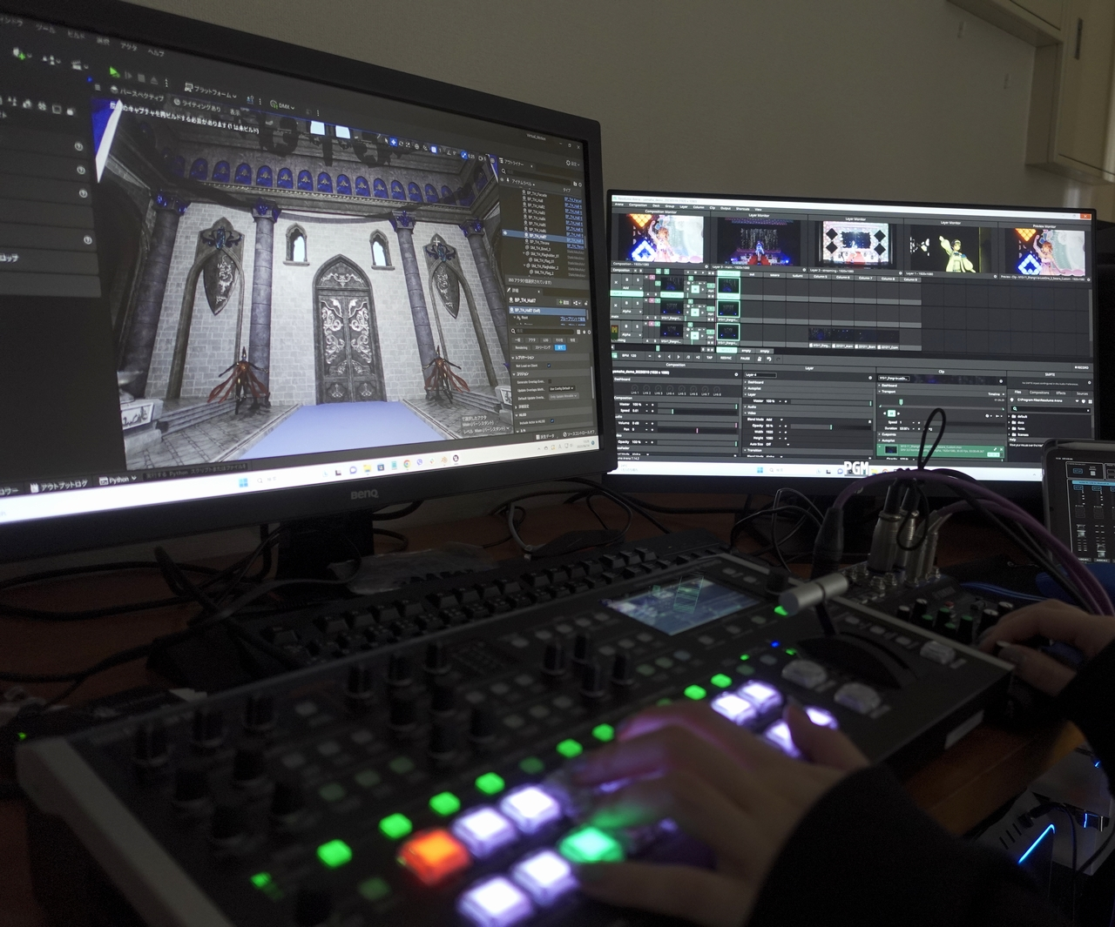
3Dモデリング制作実績：https://i-pairs.co.jp/works/3dcg/

■モーション制作
3Dキャラクターを活用した映像制作で必要となる動き（モーション）を、モーションキャプチャーを活用して制作いたします。TV番組やキャラクターライブなどで豊富な実績を持つアイ・ペアーズのモーション制作は、撮って出しではなく、指先ひとつひとつまで職人の手で仕上げられた高品質なモーションを納品いたします。
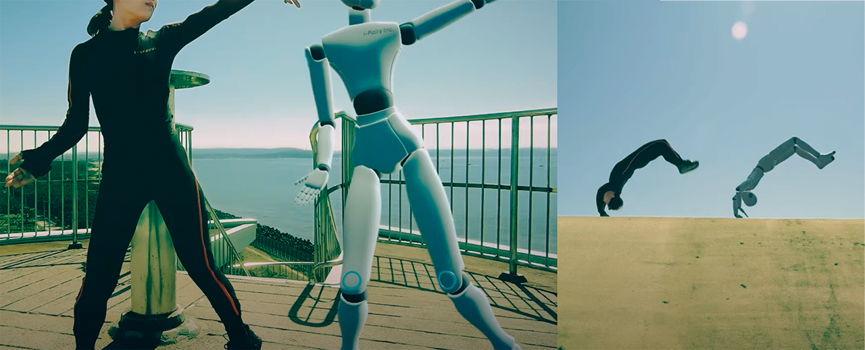
モーション制作実績：https://i-pairs.co.jp/works/mocap/

■3Dバーチャルライブ制作
3Dのキャラクターモデルを使用した映像投影型ライブイベントの映像制作や技術サポートを行います。バーチャルライブイベントに必要な技術・ノウハウのご提供から、素材制作、ステージの機材設営、イベント中の映像・音響のオペレーションまで一括でサポートいたします。
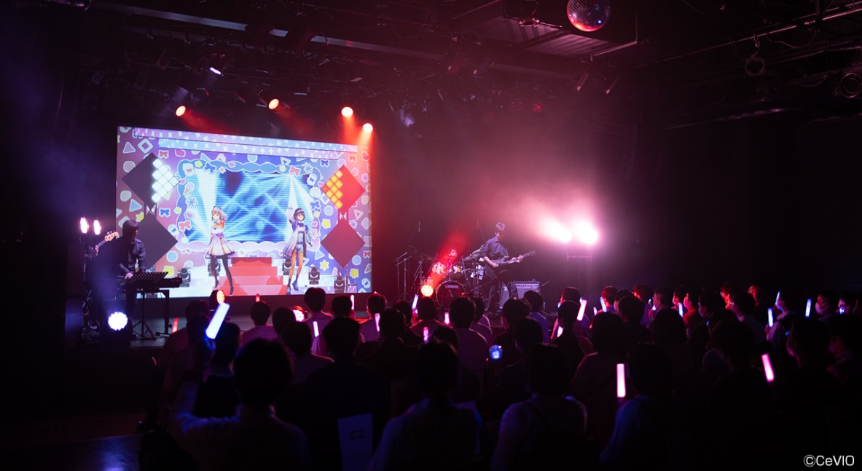
バーチャルライブ制作実績：https://i-pairs.co.jp/works/live-event/



■『第1回 メタバース総合展 夏』に出展
2023年6月28日（水）から2023年6月30日（金）の期間中に東京ビッグサイトで開催される『第1回 メタバース総合展 夏』にブースを出展いたします。

当社ブースでは「エンターテインメントVX：バーチャルとリアルの融合」というテーマに沿って、バーチャルプロダクションサービスのご説明を軸に、連日下記のデモプログラムをご用意して、皆様をお迎えいたします。
---
■デモプログラムタイムスケジュール
11:00～ リアルタイムモーションキャプチャー
13:00～ バーチャルキャラクターライブ
14:30～ バーチャルプロダクション（インカメラVFX実演）・ゲストトークセッション（28日・30日）
15:00～ （29日のみ）ゲストトークセッション
16:00～ ゲームエンジン活用法
---
ブース内に超大型LEDスクリーンとステージを設置し、照明連動や立体音響も含め、当社の技術の全てを上記のデモプログラムとして、ライブイベント形式でお見せいたします。
更に、各日スペシャルゲストをお招きして、様々なテーマでトークセッションを行うほか、隣接ブースの株式会社JVCケンウッド様を始めとした協力企業の皆様と連携し、映像に関する先端技術の解説や活用事例のご紹介をさせていただきます。

ブースには音声・映像・音楽などの担当クリエイターも常駐しておりますので、映像制作に限らず、すべての弊社コンテンツ制作サービスに関する商談の場としてもご活用いただけます。
お時間がございましたらぜひアイ・ペアーズのブースまで足をお運びくださいませ。

■『第1回 メタバース総合展 夏』出展概要
会場：東京ビッグサイト 東展示棟1～3、8ホール
開催日程：2023年6月28日（水）～6月30日（金）10：00～17：00
当社出展小間番号：26-46
当社出展詳細ページ：
https://www.content-tokyo.jp/ja-jp/search/2023-s/directory/directory-details.org-9b37033b-046d-4bdb-b932-11caa01d8622.html#/
会場案内図：https://www.xr-fair.jp/doc_map_s/
その他：展示会への入場には招待券、もしくは入場料5,000円が必要となります。下記ページ内のQRコードを入場時にお見せいただくと無料でご参加可能です。ぜひご利用くださいませ。
https://www.metaverse-expo.jp/summer/ja-jp/visit/e-ticket-ex.html?co=MT1-0089

■アイ・ペアーズ株式会社について
アイ・ペアーズは、最先端のマルチメディアコンテンツを一元提供する「デジタルコンテンツ特化型クリエイティブカンパニー」です。音楽・音声・映像制作や3DCG等、コンテンツ制作の豊富な実績に加え、既存サービスの多言語対応やサービス企画／システム開発にも対応。DX（デジタルトランスフォーメーション）に関する様々なお客様のニーズにお応えするプロフェッショナルサービスを、高品質かつリーズナブルな価格設定でご提供しています。
ホームページ：https://i-pairs.co.jp/
Twitter：https://twitter.com/ipairs

弊社リリース内容についてのお問い合わせは下記までお願いいたします。
--------------------
アイ・ペアーズ株式会社
担当：営業部 広報グループ
住所：〒169-0075 東京都新宿区高田馬場4-3-7 KSビルB1F
TEL：03-5937-6726（平日10時～18時）
E-Mail：pr@i-pairs.co.jp
URL：https://i-pairs.co.jp
--------------------

